Adviesrapport `FIETS B.V.`

Het succes van de Fiets

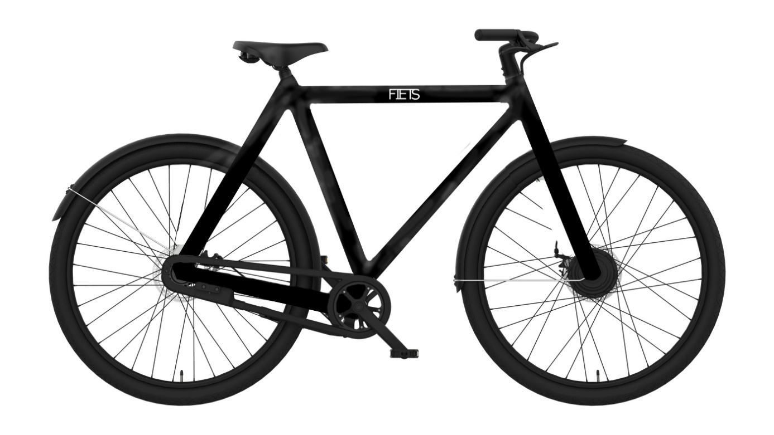

Bedrijfsmanagement MKB

Voltijd Fontys Eindhoven

Groep F. ES1A

Auteurs, PCN:

Max Fransen, 461600

Luuk Haegens, 470063

Thom Claassen, 466681

Robin Bomers,427869

Datum: 27-11-2020

# Adviesrapport `FIETS B.V.`

Het succes van de Fiets

Opdrachtgever:

Sparta B.V.

Begeleiders studie:

Cuppen, Berry H.J.L.M.

Janssen, Boudewijn J.B.P.E.C.

Diepen, Hans J.P.

Schroeders, Danny D.C.J.

Pepping Roffel, Annemieke A.

Staassen, Ton A.J.

Buitenen, Tom T.

Reesing, Esther E.

Polat, Sibel S.A.

Raijmakers, Maartje M.M.J.

Procesbegeleider:

Lemmen, Mark M.J.G.

Bedrijfsmanagement MKB

Voltijd Fontys Eindhoven

Groep F. ES1A

Auteurs, PCN:

Max Fransen, 461600

Luuk Haegens, 470063

Thom Claassen, 466681

Robin Bomers,427869

Datum: 27-11-2020

# Samenvatting

Deze samenvatting bevat alle belangrijke onderdelen die in dit adviesrapport behandeld worden. In het adviesrapport waarover deze samenvatting is geschreven wordt een hoofdvraag behandeld: Met welke marketingmix en ondersteunende ondernemingsbegroting kan Sparta een nieuwe stadsfiets en een nieuwe e-bike introduceren? De reden voor deze vraag zijn een aantal problemen waar Sparta B.V. de laatste tijd mee bezig is. Sparta is door de jaren heen een merk geworden voor de oude generatie. Ook zijn de fietsen aan de dure kant. Nieuwe merken met innovatieve concepten en de diverse branchevreemde kanalen hebben druk op Sparta B.V. gezet.

Dit onderzoek is opgezet aan de hand van de verstrekte informatie uit het Projectboek ‘De markt’. Het onderzoek is opgedeeld in een aantal fasen: oriëntatie, analyse, de oplossing en de conclusie & aanbevelingen. Er is deels gebruik gemaakt van deskresearch om informatie op te doen.

Er is een bedrijf opgezet genaamd FIETS B.V., dit bedrijf zal zich met een stadsfiets en e-bike vooral gaan richten op de jongere fietser. De fietsen die verkocht gaan worden zullen een moderne look en een aantal bijzondere opties hebben om de jongere doelgroep meer aan te trekken. De prijs van de fiets is voor de gekozen doelgroep een pijnpunt, jongeren hebben vaak maar weinig geld over voor een fiets. Om deze reden wordt de fiets voor een vrij laag bedrag verkocht. Wel is ervoor gezorgd dat de prijs niet te laag is want dan zal er gedacht worden dat de fiets van lage kwaliteit is. Om de gekozen doelgroep zo veel mogelijk te bereiken wordt de promotie vooral gericht op sociale media. Doormiddel van een eigen Instagram- en Facebookpagina zullen we de doelgroep overhalen om een fiets van FIETS te kopen.

Naast een compleet marketingplan is er ook gekeken naar de financiële haalbaarheid van deze onderneming. De financiële haalbaarheid wordt doormiddel van een groot aantal berekeningen vastgesteld. De exploitatiebegroting is een van die berekeningen, deze laat zien of FIETS B.V. genoeg omzet maakt om kosten te dekken en winst te maken. Het is gebleken dat er al na 1 jaar genoeg verdiend wordt om winst te maken. Met behulp van de liquiditeitsbegroting kan er gekeken worden of FIETS B.V. zich aan zijn lopende betalingsverplichtingen kan voldoen. Ook hier is gebleken dat dit na 1 jaar het geval is. De onderneming zal dus liquide zijn.

Naast de vorige begrotingen hebben ook de verschillende kengetallen inzicht gegeven in de financiële haalbaarheid van de onderneming. De berekende kengetallen komen na 5 jaar allemaal hoog boven de normen uit. Ook is er een investeringsbeslissing gemaakt, deze laat zowel Sparta B.V. als FIETS B.V. zien hoe snel de investering wordt terugverdiend en hoe winstgevend de onderneming zal zijn.

De uiteindelijke conclusie is dan ook dat het voor zowel Sparta B.V. als FIETS B.V. een verstandige keuze zou zijn om deze onderneming op te richten, omdat deze niet alleen winstgevend zal zijn maar ook het marktaandeel van Sparta B.V. zal vergroten.

# Voorwoord

Wij zijn Max Fransen, Thom Claassen, Luuk Haegens en Robin Bömers. We hebben samen een adviesrapport opgesteld voor het bedrijf Sparta B.V.

Sparta is tot de conclusie gekomen dat ze een nieuw, hip en innovatief merk nodig hebben met een aantrekkelijke prijs. Dit om de doelgroep studenten en jongvolwassenen meer aan te spreken.

Aan ons de taak om uit te zoeken of dit haalbaar is. Hiervoor hebben wij de commerciële-, financieel economische- en juridische aspecten nader uitgewerkt. Op basis van deze gegevens hebben wij het adviesrapport opgesteld.

Graag willen wij Fontys instituut bedrijfsmanagement educatie en techniek en de opleiding bedrijfsmanagement MKB bedanken voor deze leuke en leerzame opdracht.

Wij hebben ons best gedaan om tot een goed en nuttig advies te komen voor Sparta B.V.

Inhoud

Adviesrapport `FIETS B.V.` 1

Samenvatting 2

Voorwoord 3

1. Inleiding 6

1.1 Bedrijfsomschrijving 6

1.2 Aanleiding 6

1.3 Op te lossen problemen 7

1.4 Doelstelling 8

1.5 Onderzoeksvraag 8

1.6 Deelvragen 8

1.7 Onderzoeksopzet 9

1.8 Rapportopbouw 9

2. Marketingadvies 10

2.1 Inleiding 10

2.2 Doelgroep 10

2.3 Product 10

2.4 Plaats 12

2.5 Prijs 12

2.6 Promotie 14

2.7 Conclusie 17

3. Financieel advies 18

3.1 Inleiding 18

3.2 Ondernemingsvorm 18

3.3 Ondernemingsbegroting & ratioanalyse 18

3.4 Vermogensbeheer 22

3.5 Investeringsbeslissing 23

3.6 Conclusie 24

4. Conclusie 25

4.1 Conclusie 25

4.2 Aanbevelingen 25

Bibliografie 26

Bijlage 27

Bijlage I FIETS advertentie 27

Bijlage II Persona 28

Bijlage III Communicatietrechters 29

Bijlage IV Prijsopbouw 30

Bijlage V Afzet 31

Bijlage VI Exploitatiebegroting 32

Bijlage VII Liquiditeitsbegroting 33

Bijlage VII Vermogensopbouw 34

Bijlage IX Kengetallen 35

Bijlage X Investeringsbeslissing FIETS 36

Bijlage XI Investeringsbeslissing Sparta 37

Bijlage XII FIETS visualisatie 38

Individuele beoordeling 39

# Inleiding

## 1.1 Bedrijfsomschrijving

Sparta B.V. maakt, samen met de merken Batavus en Koga, deel uit van de Accell Group. Accell is een Europese onderneming die actief is in het ontwerp, de productie, de marketing en verkoop van fietsen en fietsaccessoires. Accell heeft productievestigingen in Nederland, Duitsland, Frankrijk, Hongarije en België. Verkoop van fietsen en fietsaccessoires vindt plaats in Nederland, Duitsland, Frankrijk, Finland en overige landen zoals België, Oostenrijk, Denemarken en Zwitserland. Accell is in Europa marktleider op de fietsenmarkt, met een omzet van € 986 mln. in 2015 en € 1.068 mln. in 2017. Er werken nu binnen de Accell groep ca. 3.100 medewerkers.

In 2017 bestond Sparta B.V. 100 jaar. In haar honderdjarig bestaan heeft Sparta B.V. voor de nodige innovaties gezorgd. Sparta B.V. verkoopt ongeveer 190.000 fietsen per jaar, waarvan 24% voor export naar met name Duitsland en Frankrijk. In Nederland heeft Sparta B.V. een marktaandeel van 16%, dat gerealiseerd wordt met de verkoop van stadsfietsen, jeugdfietsen en elektrische fietsen.

Het marketingbeleid steunt op een kwalitatief hoogwaardig en breed assortiment en een sterk merk met een lange traditie in de fietsenmarkt. Het ‘merkdenken’ binnen Accell, dus ook Sparta B.V. heeft zich de laatste jaren sterk ontwikkeld en gaat tegenwoordig veel verder dan het voeren van een consistente reclamecampagne via de massamedia. Merken moeten overal zichtbaar zijn, waar mogelijk een maatschappelijke functie vervullen en grenzen verleggen. Opiniemakers vestigen de aandacht op het merk. Innovatie en daadwerkelijke toegevoegde waarde zijn de kernwaarden van het merk, waarbij line-extensions en joint promotions worden gestimuleerd. Per merk zijn design- en ontwikkelteams actief die zoeken naar nieuwe onderdelen, modellen en kleuren.

Sparta B.V. hecht veel belang aan een gezonde en sterke positie van de vakhandel en ondersteunt de ontwikkeling daarvan in brede zin, o.a. met de organisatie van informatieve en inspirerende bijeenkomsten over technische ontwikkelingen en de organisatie van marketing en verkoop. De ontwikkeling van de vakhandel t.o.v. andere vormen van distributie is voor Sparta B.V. van groot belang.

Sparta is een sterk merk, met een eigen positionering. Binnen de Accell Group heeft Sparta haar eigen afdelingen voor verkoop, marketing, design, ontwikkeling, service en garantie. Sparta B.V. zorgt voor een gericht merkbeleid op de markt. Communicatiemiddelen als advertenties, public relations, tv-programma's, sponsoring, promotie in winkels, internet en direct marketing worden ingezet. Sturing van de verkoop gebeurt op basis van marktaandeel en de marge per segment in iedere kernmarkt. Meer informatie hierover is te vinden in het jaarverslag van Accell. (Cuppen & Buitenen, 2020)

## 1.2 Aanleiding

Er is recentelijk enig onbehagen ontstaan bij het marketingmanagement van Sparta B.V. Het heeft zich nadrukkelijk beziggehouden met de strategie voor de komende periode van 5 jaar (periode 2020 t/m 2024) op basis van de volgende ontwikkelingen:

* De dreiging om overgenomen te worden door andere internationale spelers
* De opkomst van e-commerce in de fietsenbranche. Nieuwe merken met innovatieve concepten en de diverse branchevreemde kanalen hebben druk op de omzet en het marktaandeel van Sparta B.V. gezet. Niet voor alle deelsegmenten in de markt, maar wel in de belangrijke productcategorieën “stadsfiets” en “e-bike”.
* Ook staat de verkoop van Nederlandse e-bikes momenteel zwaar onder druk. Het aantal uit China naar Europa geïmporteerde e-bikes is binnen een jaar verdubbeld, van 400.000 naar 800.000. De Chinese fietsen zijn 25 tot meer dan 50 procent goedkoper dan de Nederlandse fietsen. De kwaliteit is vaak erg slecht vergeleken bij Europese e-bikes.

(Cuppen & Buitenen, 2020)

## 1.3 Op te lossen problemen

Door middel van het introduceren van een nieuw fietsmerk wil Sparta een aantal problemen oplossen. De problemen zijn in kaart gebracht en er zijn een 10-tal problemen uitgekomen.

1. Hoge kwaliteit voor lage prijs realiseren
2. De opkomst van e-commerce in de fietsenbranche
3. Dreiging overgenomen te worden door andere internationale spelers
4. Slechte garantie
5. Hoge reparatiekosten
6. Een betere waterdichtheid volgens de IP-certificering
7. De fietsen zijn aan de dure kant
8. Display-units gaan snel kapot
9. Duurzaam
10. Het merk Sparta is vooral populair bij de oudere generatie

Uit deze lijst zijn twee problemen gehaald welke met het nieuwe fietsmerk opgelost dienen te worden, de problemen zijn:

* De fietsen zijn aan de dure kant
* Het merk Sparta is vooral populair bij de oudere generatie.

Waarom deze twee problemen

* Sparta is een fietsen merk dat al jaren bestaat, het staat bekend als een kwaliteitsfiets en daar wordt voor betaald. Het eerste wat in de gekozen doelgroep opkomt als het over Sparta gaat is ´te duur!´. Door een nieuw merk op te richten onder Sparta, genaamd FIETS B.V. kan er een hele nieuwe fiets op de markt gezet worden welke studenten en jongvolwassenen aanspreekt.
* Sparta is een merk dat populair is onder de oudere doelgroep. Dit is een probleem en kan opgelost worden door een nieuw merk op te richten dat zich gaat richten op studenten en jongvolwassenen. Dit is mogelijk door een moderne en strakke fiets op de markt te zetten, dit samen met een lagere prijs zal de gekozen doelgroep aanspreken.

## 1.4 Doelstelling

Het idee is om de concurrentie én de Chinese inval te bestrijden met eigen wapens: **Er moet een nieuw hip en innovatief merk komen voor een aantrekkelijke prijs.**

De verkoop van beide nieuwe fietsen wordt ondergebracht in een nieuw op te richten onderneming, welke de naam FIETS B.V. zal gaan dragen.

De doelstelling voor komend jaar van dit nieuwe merk is:

* Een afzet op de Nederlandse markt van 20.000 stuks in de categorie “hippe stadsfiets”.
* Een variant van de elektrische fiets die de jongere fietser meer aanspreekt. Dit is voor de vakhandel een mooie troef. Met een nieuwe hippe, innovatieve, prijsconcurrerende elektrische fiets voor jongeren kan zij namelijk de prijsdruk en verkopen via branchevreemde kanalen van diverse fietsenmerken beter het hoofd bieden. Zo blijft de vakhandel een specialist met de verkoop van de elektrische fietsen en stadsfietsen.
* Voor de elektrische fiets van dit nieuwe merk is het doel een afzet van 10.000 stuks.
* Er is een doel gesteld dat de afzet van de nieuwe stadsfiets over 5 jaar is gegroeid tot 33.000 stuks per jaar. Voor de e-bike is het doel dat de afzet in datzelfde jaar gegroeid is tot 23.000 stuks per jaar.

(Cuppen & Buitenen, 2020)

## 1.5 Onderzoeksvraag

Voor het onderzoek is er een centrale onderzoeksvraag bedacht met bijbehorende deelvragen om de problemen van Sparta B.V. in kaart te brengen.

*Onderzoeksvraag:* Met welke marketingmix en ondersteunende ondernemingsbegroting kan Sparta B.V. een nieuwe stadsfiets en een nieuwe e-bike introduceren?

## 1.6 Deelvragen

Theoretische deelvragen: Wat is een Marketingmix en wat is een financieel ondernemingsplan?

Deelvraag 1: Welke producten gaan geïntroduceerd worden en voor welke doelgroep(en)?

Deelvraag 2: Welke prijs- en distributiestrategie wordt gekozen en welke prijzen worden vastgesteld?

Deelvraag 3: Via welke communicatiemix worden de fietsen geïntroduceerd?

Deelvraag 4: Op welk land zal de export zich richten en wat betekent dat voor de marketingmix?

Deelvraag 5: Is de introductie van de nieuwe fietsen financieel haalbaar?

## 1.7 Onderzoeksopzet

Dit onderzoek is opgezet aan de hand van de verstrekte informatie uit het projectboek ‘De markt’. Het onderzoek is opgedeeld in een aantal fases: oriëntatie, analyse, de oplossing, de conclusie en aanbevelingen. Er is deels gebruik gemaakt van deskresearch om informatie op te doen.

## 1.8 Rapportopbouw

In dit rapport worden achtereenvolgens de volgende onderwerpen met bijbehorende deelvragen uitgewerkt.

In week 1 wordt deelvraag 1 uitgewerkt: Welke producten gaan geïntroduceerd worden en voor welke doelgroep(en)?

In week 2 wordt deelvraag 2 uitgewerkt: Welke prijs- en distributiestrategie wordt gekozen en welke prijzen worden vastgesteld?

In week 3 wordt deelvraag 3 uitgewerkt: Via welke communicatiemix worden de fietsen geïntroduceerd?

In week 4 wordt deelvraag 4 uitgewerkt: Op welk land zal de export zich richten en wat betekent dat voor de marketingmix?

In week 5 wordt deelvraag 5 uitgewerkt: Is de introductie van de nieuwe fietsen financieel haalbaar?

# Marketingadvies

## Inleiding

Om een advies uit te brengen aan Sparta B.V. is het noodzakelijk om een marketingadvies op te stellen. Voor een marketingadvies van het product, De FIETS, zijn de vier P´s de belangrijkste factoren. De vier P’s staan voor het Product, Prijs, Plaats en Promotie. De doelgroep voor FIETS, is hieronder verder uitgewerkt.

2.2 Doelgroep

De doelgroep die voor het gekozen product naar voren is gekomen zijn de jongeren en jongvolwassenen. Onder deze doelgroep vallen ongeveer 4,4 miljoen mensen. (www.cbs.nl, 2020) Er is voor deze doelgroep gekozen, omdat hierin veel geïnvesteerd kan worden. Het gaat namelijk om de jeugd en daar ligt tevens ook de toekomst. Zo is het voor hen belangrijk dat er in deze periode goed met het milieu om wordt gegaan. Door de jonge mensen aan het fietsen te krijgen zorg je er tegelijkertijd voor dat er minder auto’s op de weg komen. Dit is allemaal beter voor het milieu en klimaat. Wat er tevens ook voor zorgt dat de jongere generatie goed opgroeit en hier in de toekomst ook niet al te veel hinder van ondervindt. Daarbij is fietsen ook nog eens super goed voor je gezondheid, want die is bij de huidige jongere generatie ook al niet meer zo goed volgens (NOS, 2019). Deze doelgroep geldt voor de reeds ontworpen stadsfiets en de elektrische fiets. Hierbij geldt een leeftijd van 16 t/m 35 jaar. Deze doelgroep is ook gekozen, omdat er een aantal problemen zijn bij Sparta B.V. Een van deze problemen is dat Sparta als merk vooral bekend is bij de oudere mensen. Door een nieuw fietsmerk op te richten die vooral gericht is op de gekozen doelgroep kan Sparta haar merk weer een beetje op de kaart zetten bij jongeren en jongvolwassenen. De nieuwe fiets moet een moderne, strakke en simplistische fiets worden. De prijs zal ook aangepast worden, zodat ook deze goed aansluit bij de gekozen doelgroep. Dit allemaal zorgt ervoor dat deze doelgroep uitstekend bij de nieuwe fiets past.

2.3 Product

De definitie van een product, is het geheel van materiële en immateriële eigenschappen van een goed of dienst. Dit betreft alles wat op een markt kan worden gebracht of aangeboden voor consumptie, gebruik, verbruik of attentie, waarmee wordt voorzien in een specifieke behoefte of wens. Niet alleen tastbare goederen, maar ook onder andere materiele objecten, diensten, personen, plaatsen, organisaties en ideeën zijn producten. (Philip Kotler, 2017)

Producten kun je in drie verschillende productniveaus verdelen, waarbij elk niveau meer waarde voor de klant toevoegt, bestaande uit:

* Het kernproduct
* Het tastbaar product
* Het uitgebreid product

**Kernproduct**

Het meest elementaire niveau is het kernproduct. Dit niveau geeft antwoord op de vragen: Wat koopt de afnemer in feite? Welke voordelen heeft de klant bij het kopen van het product?

In het geval van een fiets ontstaat de mogelijkheid om je eenvoudig te verplaatsen van A naar B. Doordat de binnensteden lastig bereikbaar zijn voor auto’s zal een fiets nog meer worden gebruikt. Zodra de klant de FIETS koopt heb je een modern en milieubewust vervoersmiddel in bezit. Echter is de fiets niet alleen een vervoersmiddel, het is ook een onderdeel van jou, je stijl en je identiteit.

Belangrijke eigenschappen van het product moeten zijn: modern, simplistisch, goed voor de gezondheid, (reis)kosten besparend en milieubewust. Mede door het gebruik van de fiets komen er minder voertuigen op de weg. Doordat fietsen zeer gezond is en milieubewust, biedt dit een link met de doelgroep 16-35 jaar. Op dit moment is er veel aandacht voor een gezondere leefstijl.

**Tastbaar product**

Bij het tastbaar product gaat het om de componenten die fysiek waarneembaar zijn. Deze bestaan uit een aantal productkenmerken zoals: kwaliteitsniveau, functies, stijl, merknaam, verpakking en etiketten. Door de verpakking en het etiket kan een producent herkenning, aandacht, bekendheid en informatie verschaffen naar de consument toe. Een goede merknaam is belangrijk, omdat dit zorgt voor naamsbekendheid, kwaliteitsperceptie en merkassociatie.

FIETS is een kort en krachtige merknaam die staat voor een simplistische en stoere uitstraling.

Met het nieuwe hippe en innovatieve merk ´FIETS´ heeft de consument een kwalitatief hoogwaardig vervoersmiddel, die duurzaam is door een RVS-frame. Door middel van de ontgrendelingsfunctie vanuit de telefoon, is het een innovatief product. Het innovatieve gedeelte is ook terug te vinden in het voor- en achterlicht die in het frame zit gebouwd (zie bijlage XII).

**Uitgebreid product**

Aanvullend, bij het kern- en tastbaar product, kunnen extra ondersteunende dienstverleningen, toegevoegde waarde en benefits worden aangeboden. Deze vormen een uitbreiding op het tastbare product.

Het uitgebreid product voorkomt concurrentievoordeel: namelijk snelle levering, goede financiering, hulp bij installatie, service na verkoop en onderhoud of reparatie. De consument kan door middel van een klantenanalyse en enquêtes de service verbeteren.

De relatie tussen de klant en medewerkers van FIETS B.V. staat centraal. Het merk onderscheidt zich door uitmuntende service. Daarnaast kiest FIETS B.V. voor gerenommeerde fietsdetaillisten. Verder bieden zij 5 jaar garantie. Hieruit blijkt dat het om een kwalitatief hoogwaardige tweewieler gaat.

2.4 Plaats

**Distributiestrategie**

De multichannel distributie strategie is de beste strategie om voor te kiezen omdat een fiets een shopping good is. Hierdoor wil de consument een aankoop vergelijken en eenvoudig productinformatie verkrijgen. Hierin is het internet een handige tool. Een multichannel distributie strategie houdt in dat twee verschillende kanalen om een of meer klantsegmenten zien te bereiken*.*

Een multichannel distributie strategie heeft bij dit project als voordeel dat de klanten die een fiets willen bestellen (meestal de jongere generatie) de fiets via de webshop bestellen en de mensen die het fijner vinden om een fiets bij een fietsdetaillist te kopen (meestal de oudere generatie) dit ook kunnen doen. Op deze manier maken wordt het product toegankelijk voor jong en oud.

Een modern merk wil natuurlijk een professionele en bijzondere uitstraling hebben. Het is dus belangrijk dat de fietsen alleen bij gerenommeerde fietsdetaillisten verkocht worden. Dit is tevens ook de reden om selectieve distributie toe te passen*.* Dit om garant te staan voor goede service.

Naast de fietsdetaillist worden er ook fietsen verkocht via de webshop. Het is verstandig om met de tijd mee te gaan. Daarom is het handig om gebruik te maken van sociale media. Zo kan er bekendheid worden opgebouwd onder de desbetreffende doelgroep.

## 2.5 Prijs

**Prijsdoelstellingen**

Wanneer er gekeken wordt naar de doelstellingen van prijs, bestaat er een 5-tal doelstellingen:

* Overleven
* Maximale winst op korte termijn
* Het grootste marktaandeel
* Kwalitatief het beste product
* Concurrenten afschrikken: Stay-out pricing

Wanneer er door FIETS een keuze uit dit 5-tal gemaakt wordt staat een kwalitatief gebruiksvriendelijke fiets die betaalbaar op de markt wordt gezet bovenaan. Het wordt een degelijke B-merk vervoersmiddel met toch een goede kwaliteit en uitstraling. Aangezien dit het beste bij de jonge doelgroep past.

**Marktvormen**

Als er gekeken wordt naar de markt waarin FIETS B.V. zal gaan opereren, is er sprake van een heterogene markt. Er zijn vele soorten fietsen op de fietsenmarkt zoals: stads, elektrische en recreatiefietsen. De fiets is een shopping good, omdat de consument enige moeite voor dit product wil doen. Hierdoor is er veel onderzoek nodig voor de aankoop van het product. In de ogen van de kopers verschillen de producten van andere aanbieders. Daarom is dit een heterogene markt, waarin men zich als merk moet onderscheiden. Door de vele aanbieders en concurrentie op de markt is de prijsvrijheid redelijk beperkt. De combinatie van een heterogene markt, beperkte prijsvrijheid en hoeveelheid marktleiders zorgt ervoor dat de fietsenmarkt een heterogeen oligopolie is.

**Prijszetting**

Aangezien er een hoog aanbod is door concurrentie, is het belangrijk om te kunnen concurreren met andere fietsmerken. Een fiets zal altijd basiskosten met zich meebrengen, waardoor de verkoopprijs al grotendeels bepaald is. Hierdoor is een concurrentie georiënteerde prijszetting voor de hand liggend. FIETS B.V. heeft de doelstelling om een onderscheidend merk op de markt te zetten, met een stoer imago en een hippe uitstraling. Hierbij is een kwalitatief betaalbaar product ook zeer belangrijk, zodat de doelgroep het product kan bekostigen.

FIETS moet zich na een aantal jaar als betaalbaar B-merk boven de concurrentie zetten door zijn unieke kenmerken en imago. Door de doelen en eisen van FIETS is een premium pricing de meest geschikte vorm. Premium pricing heeft als definitie: kwalitatief goede producten met meer waarde, aanbieden voor een hogere, maar toch betaalbare prijs om het imago hoog te houden. (Philip Kotler, 2017) Echter moet het wel een redelijke prijs blijven voor de doelgroep. De prijzen zijn in onderstaande tabel te zien: 897,61 voor de stadsfiets en 1953,81 euro voor de e-bike. De fietsen zijn niet de goedkoopste, hierdoor onderscheid FIETS zich met een duurzame- (RVS-frame), hippe- en innovatieve fiets (telefoonslot). Dit sluit aan bij de gekozen doelgroep.

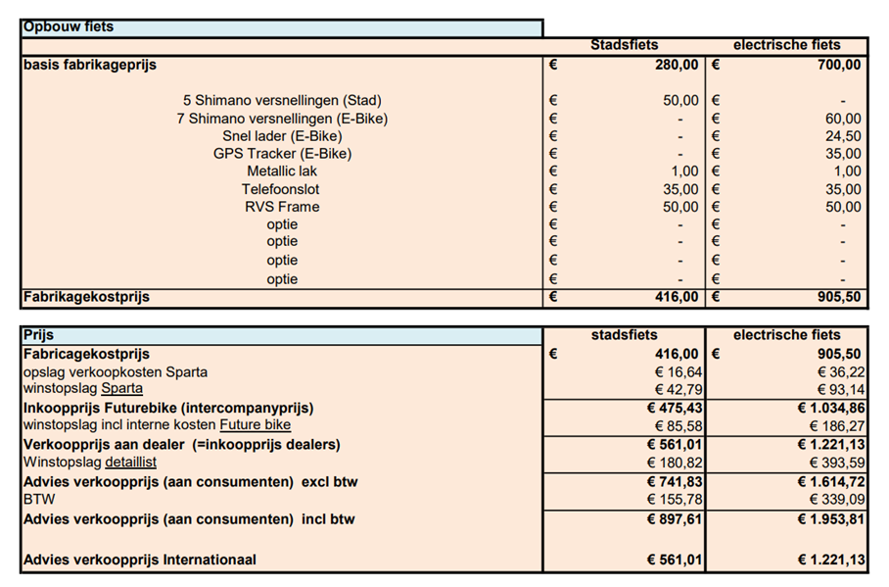

**Prijsstrategie voor het nieuwe merk**

De nieuwe fietsen moeten zich onderscheiden op de markt. China vormt een groot probleem met goedkopere fietsen. Hierdoor is het overduidelijk dat de prijs van het product een stuk hoger dan de Chinese marktprijs gaat liggen. Ook zal de fiets zich onderscheiden door de juiste service, een duurzame en een innovatieve fiets aan te bieden. FIETS B.V. kiest voor premium pricing, omdat het merk het niet kan winnen van de concurrentie met China.

**Prijsstrategie voor het assortiment**

Op het assortiment wordt een prijsstrategie vastgesteld. Er zijn een 5-tal mogelijkheden zoals eerder vermeld staat. Doordat de ontwerpen op een simplistische manier zijn uitgevoerd wordt het product nog aantrekkelijker gemaakt met behulp van accessoires. De FIETS kan met aanvullende accessoires geleverd worden, denk aan een bagagedrager aan de voorkant of een telefoonhouder voor op het stuur van de fiets. Hierdoor wordt de marge bij verkoop verhoogd. De basisfiets wordt van de standaarduitrusting voorzien, maar voor diegene die de fiets geheel compleet willen maken, zijn er bijgevoegde accessoires beschikbaar.

**Prijsaanpassing strategieën**

Gezien het feit dat de introductie van de fiets waarschijnlijk veel aandacht trekt, is er nog geen sprake van eventuele prijsaanpassingen. In de loop van tijd zal er gekeken worden of de afzet/omzet nog behaald wordt. Op deze manier kunnen de doelstellingen gerealiseerd worden. Bij FIETS sluit de prijsaanpassing voor het geven van korting niet aan met het imago van dit merk. In plaats van kortingen bestaat de mogelijkheid om mee te doen aan winacties via sociale media. Tevens zorgt dit ook voor een verhoging van de merkbekendheid.

De prijsstrategie wordt vooral bepaald doordat FIETS zich differentieert ten opzichte van de rest door de bijzondere accessoires en ontwerpen. De FIETS is gericht op studenten en jongvolwassenen, om deze reden ligt de verkoopprijs lager dan het gemiddelde.

Deze prijzen komen precies overeen met het verhaal, namelijk een kwaliteitsfiets voor een eerlijke prijs. Door de moderne ontwerpen en geavanceerde accessoires (telefoon slot) is de FIETS voor deze prijs een onweerstaanbaar product, voor de doelgroep: studenten en jongvolwassenen.

2.6 Promotie

Onder “Promotie vallen alle activiteiten om het product of dienst over te brengen op doelklanten en hen te overreden tot aankoop” (Philip Kotler, 2017). De doelgroep voor de FIETS zijn jongeren en jongvolwassenen (16-35 jaar). Volgens het (www.cbs.nl, 2020)omvat deze doelgroep ongeveer 4,5 miljoen mensen in Nederland.

Effectieve communicatie is essentieel bij de promotie van een product. De keuze van de doelgroep is bepalend hoe de promotie van het product vorm wordt gegeven. (Philip Kotler, 2017)

**Communicatiedoelstelling**

Bij een communicatiedoelstelling gaat de producent zich verdiepen in de reactie die men wil bereiken bij de consument: de aankoop. Een aankoop is echter het resultaat van een lang proces van besluitvorming. De fases in dit proces die de consument doorloopt, voordat hij tot de uiteindelijke koop overgaat, zijn: *cognitieve fase*, waarin men bekendheid en kennis over het product verkrijgt. De *Affectieve fase,* hier krijgt de consument waardering voor het product en een ontwikkelt een voorkeur. Als laatste is de *conatieve fase*, hierin krijgt de consument de overtuiging en gaat over tot aankoop van het product. (Philip Kotler, 2017)

Uitwerking communicatietrechter (zie bijlage III) let op: dit is van de de e-bike en stadsfiets samen genomen.

**Bekendheid**

Door het lanceren van een winactie via sociale-media (bijvoorbeeld via Facebook en Instagram) wordt er naamsbekendheid verkregen. Door het delen van de promotieactie maakt de consument kans op het winnen van een FIETS.

Door het in dienst nemen van een sociale mediamanager verwacht FIETS B.V. de communicatiedoelen volgens de communicatietrechter (zie bijlage III) 80% van 4,5 miljoen potentiële consumenten te behalen.

FIETS B.V. kan diverse statistieken zien als: het aantal delers, leeftijd en het geslacht van de delers, de snelheid van delen, hoeveel mensen doorklikken naar het bedrijfsprofiel en de website bekijken en delen.

**Kennis**

Via de website kunnen mensen zien waar FIETS voor staat, hoe deze er uitziet en specifieke kenmerken. Hierbij is zichtbaar hoeveel mensen er geïnteresseerd zijn in het product, welke informatie de mensen zien/lezen en na hoeveel tijd de website wordt verlaten.

Daarnaast kunnen mensen ook kennis op doen via de gekozen detaillisten. Bij elke detaillist staat een test FIETS, waarmee toekomstige klanten een testritje kunnen maken. Via de website kunnen de testritten gereserveerd worden en ontstaat er een overzicht van het aantal proefritten die aangevraagd zijn en hoeveel er daadwerkelijk zijn gemaakt.

**Voorkeur**

Misschien vindt de doelgroep het product wel interessant, maar geeft het er niet de voorkeur aan boven andere producten. FIETS onderscheidt zich door een rvs-frame, telefoonslot, uitstekende service en garantie ten opzichte van de concurrenten. De informatie van het aantal daadwerkelijk uitgevoerde testritten geeft ook de voorkeur van de consument aan.

Om te weten hoeveel mensen een voorkeur voor FIETS hebben gekregen kan de sociale mediamanager kijken op de gemaakte Facebook en Instagram pagina's. Hoe vaak de pagina's worden bezocht, gevolgd of gedeeld geeft aan hoeveel mensen een voorkeur hebben gekregen voor FIETS.

**Aankoop**

Potentiële kopers worden verleid om ook tot de laatste stap, de daadwerkelijke aankoop van FIETS, over te gaan. De verkrijgbaarheid van de FIETS is groot doordat het zowel via internet als bij de fietsdetaillist te verkrijgen is.

In vergelijking met andere fietsmerken heeft FIETS een goede prijs-kwaliteitsverhouding met diverse extra’s, zoals eerder beschreven. Daarnaast zal de promotieactie, om na liken en delen een kans te maken op het winnen van een FIETS, ook bijdragen om de consument te verleiden.

Door de vorige punten allemaal goed te analyseren kan de marketingstrategie en het product verbeterd worden. Om zo een hogere afzet/omzet te genereren in de toekomstige jaren.

Een effectieve boodschap wordt opgesteld nadat de gewenste respons bepaald is. Het doel hiervan is om aandacht te trekken, interesse op te wekken en de wens te stimuleren om het product te bezitten. Tevens leidt dit ook tot actie, namelijk de aankoop. (Philip Kotler, 2017)

De inhoud van de boodschap is een rationele boodschap: FIETS voldoet aan een gezonde leefstijl van de klant en het is een milieuvriendelijke manier van vervoer. Klimaatverandering is heden ten dage bij de doelgroep actueel.

De structuurkeuze is bepalend om de boodschap zo goed mogelijk over te brengen. Door de potentiële klant een aantal argumenten te geven waaruit hij zelf een conclusie kan trekken, wordt de betrokkenheid gestimuleerd om over het merk na te denken. Daarom eindigt de boodschap met een sterk argument en is ervoor gekozen om eenzijdige argumenten te presenteren. Dit wil zeggen dat alleen de positieve kanten van het product worden gepromoot.

Een ander belangrijk aspect van de boodschap is de vormgeving. Er is sprake van deze vormgeving aangezien de doelgroep jongeren en jongvolwassenen is. Zij vinden het uiterlijk erg belangrijk volgens de detaillisten. Daarom staan de punten modern, strak en simplistisch in het merk FIETS centraal.

Om de klant te overtuigen is het van belang een aansluitend medium te kiezen. Er is gekozen voor een aantal mediums, die vallen onder de paid, owned & earned structuur. Paid media zijn alle uitingen in andermans media waarvoor moet worden betaald. Bij FIETS bestaat het onderdeel paid media uit sociale media. Tegenwoordig kijken jongeren en jongvolwassenen steeds minder tv en luisteren ze minder naar de radio (Parool). Ze zijn allemaal veel actiever op sociale media en dit is dus ook de reden dat adverteren op verschillende sociale media platforms van bijvoorbeeld bloggers en influencers voor deze doelgroep het effectiefste lijkt te zijn. Dit wordt toegepast op FIETS.

Ook op owned media (eigen media) als Facebook, Instagram en de eigen website worden advertenties geplaatst. Voordelen van owned media zijn: waarbij krantenadvertenties in de papierbak eindigen, blijft een blogbericht op google nog jaren scoren. De meetbaarheid ten opzichte van paid media is stukken beter, door simpele tools is het exact na te gaan wat het bereik van je specifieke uiting is. Daarom richt FIETS B.V. zich op owned media en paid media. Deze media dienen als opstart en ondersteuning. (www.newblack.nl, 2017)

Earned media zijn alle media-aandacht waarvoor niet betaald hoeft te worden, die wordt gecreëerd. Bijvoorbeeld een klant die een review schrijft op een vergelijkingssite en het liken/delen van de Facebook- en Instagram pagina’s. De verkoop van een kwaliteitsproduct met uitstekende service en ondersteuning van de detaillist draagt bij dat er veel positieve mond-tot-mond reclame plaatsvinden. Bij de winactie van FIETS ontstaat er een grote naamsbekendheid. Belangrijk is dus dat er feedback wordt verzameld, bekendheid gecreëerd wordt, kennis wordt overgebracht op potentiële klanten, voorkeur zien te krijgen bij potentiële klanten en zorgen dat de mensen ons product kopen.

## 2.7 Conclusie

Bij het marketingadvies is gekeken naar een aantal invloedrijke zaken. Daar is uitgekomen dat het van belang is om te kijken naar product, prijs, plaats en promotie. Het belangrijkste is misschien nog wel de doelgroep. Bij het product is het van belang dat het product aan een aantal voorwaarde voldoet. Dit zorgt ervoor dat de klant in alle gemakken wordt voorzien. De kern, tastbaar en fysieke product spelen daar alle drie een grote rol in. Het scherp houden van de prijs is eveneens van belang, want op het moment dat dit niet gebeurd is de kans zomaar aanwezig dat de klanten weglopen. De adviesverkoopprijs van de stadsfiets is vastgesteld op 897,61 euro. De adviesverkoopprijs voor de elektrische fiets is 1953,81euro. Bij het marketingadvies is vooral gekeken naar de prijsstrategieën en prijsdoelen. Bij bedrijfseconomie wordt de concrete prijs verder uitgewerkt en vastgesteld. Het promoten van het product is ook erg belangrijk. Er zijn een aantal promotiemiddelen bedacht die van grote waarde zijn voor de verkoop van het product. Deze middelen zorgen ervoor dat het product op een goede en efficiënte manier gepromoot wordt. De beste mogelijkheden die er zijn voor het promoten van het product zijn het maken van een website en een goede advertentie maken. Het eerdergenoemde “belangrijkste onderdeel” komt bij alle vorige besproken onderdelen terug. De doelgroep is essentieel voor het succes van de fiets, ieder behandeld onderdeel moet daarop aangepast worden. De doelgroep waarvoor gekozen is zijn jongeren en jongvolwassenen. Daaronder vallen de mensen met een leeftijd van 16 t/m 35 jaar.

# Financieel advies

## 3.1 Inleiding

In hoofdstuk 3 van het adviesrapport zal de financiële haalbaarheid van het project worden besproken. Met behulp van de stof in dit hoofdstuk is er een conclusie te trekken over de financiële haalbaarheid en de risico’s voor zowel FIETS B.V. als Sparta B.V.

3.2 Ondernemingsvorm

Het bedrijf “FIETS B.V.” is onderdeel van Sparta B.V. en zo dus ook van de Accel groep. Aangezien de wens van Sparta een nieuwe onderneming is moet er een ondernemingsvorm voor FIETS B.V. worden uitgekozen. De keuze is gevallen op een **Besloten Vennootschap.**

De keuze voor een BV heeft 2 hoofdredenen. Het is belastingtechnisch voordeliger om een BV of NV te kiezen. De beslissing voor een BV in plaats van een NV is gevallen omdat het voor FIETS B.V. niet nodig is om kapitaal te werven via de beurs. (Keizer, 2020)

3.3 Ondernemingsbegroting & ratioanalyse

**De prijs**

Om een ondernemingsbegroting te maken moeten er bepaalde prijzen worden bepaald. Voordat deze bedragen vastgesteld worden, moet er eerst worden gekeken naar de *fabricagekostprijs*. Deze is vastgesteld door de opties die op de fiets worden geplaatst. In het geval van FIETS B.V. is de *fabricagekostprijs* aan de lage kant, dit was ook de bedoeling omdat dit perfect samengaat met het marketingplan.

Na de vaststelling van de *fabricagekostprijs* wordt de *intercompanyprijs* (inkoopprijs FIETS B.V.) berekend. Dit wordt gedaan door de verschillende opslagen van Sparta bij de *fabricagekostprijs* op te tellen.

Na de vaststelling van de *intercompanyprijs* wordt de *verkoopprijs aan dealer* (inkoopprijs dealer) berekend. Dit wordt gedaan door de opslag van FIETS B.V. bij de *intercompanyprijs* op te tellen.

Na de vaststelling van de *verkoopprijs aan dealer* wordt de *AVP* (adviesverkoopprijs aan klant) berekend. Dit wordt gedaan door de *verkoopprijs aan dealer* te vermenigvuldigen met 1,6. De uiteindelijke *AVP* van de stadsfiets is €897,61. Deze prijs wordt afgerond naar een bedrag van €899. De elektrische fiets heeft een *AVP* van €1953,81. Deze prijs wordt afgerond naar een bedrag van €1999.

(Zie *bijlage IV* voor complete uitwerking)

**Afzetplan**

De afzet is fictief en gebaseerd op wat er verwacht wordt door FIETS B.V.

De verwachte afzet is als volgt.

In het eerste jaar:

|  |  |  |
| --- | --- | --- |
| Product | **Nederland** | **Buitenland** |
| **Stadsfiets** | 20.000 | 5.000 |
| **Electrische fiets** | 10.000 | 2.000 |

(Zie *bijlage V* voor complete uitwerking)

Er wordt verwacht dat de afzet van de stadsfiets in Nederland in 5 jaar groeit naar 33.000 stuks, de afzet van de elektrische fiets in Nederland groeit naar 23.000 stuks. Deze stijging vindt naar verwachting voor beide producten in Nederland als volgt plaatst:

In jaar 2 + 5.000 stuks, in jaar 3 + 4.000 stuks, in jaar 4 + 3.000 stuks en in jaar 5 + 1.000. De aantallen stuks zijn voor zowel de stadsfiets als de e-bike.

De afzet van de stadsfiets en de elektrische fiets op de internationale markt stijgt elk jaar naar verwachting met 20%. (Cuppen & Buitenen, 2020)

**Exploitatiebegroting**

Met de exploitatiebegroting wordt berekend welke omzet er minimaal behaald moet worden om de kosten te dekken en winst te maken. Er wordt een inschatting van de omzet gemaakt. Daarna wordt bekeken wat de kosten zijn om het bedrijf draaiende te houden. In de exploitatiebegroting worden alleen de opbrengsten en kosten meegenomen. De exploitatiebegroting wordt ook wel resultatenbegroting of winst- en verliesrekening genoemd. (Wim Koetzier, 2018)

|  |  |  |  |  |  |
| --- | --- | --- | --- | --- | --- |
| **Exploitatiebegroting** | **Jaar 1** | **Jaar 2** | **Jaar 3** | **Jaar 4** | **Jaar 5** |
| ***Totale omzet*** | 29.433.948 | 39.681.296 | 48.298.957 | 55.328.911 | 58.981.953 |
| ***Totale kosten*** | 29.723.337 | 37.265.822 | 45.213.009 | 53.288.526 | 55.558.735 |
| ***Winst voor belasting*** | -289.389 | 2.415.474 | 3.085.949 | 2.040.385 | 3.423.218 |
| Vennootschapsbelasting | 0 | 603.869 | 771.487 | 510.096 | 855.805 |
| ***Winst na belasting*** | **-289.389** | **1.811.606** | **2.314.462** | **1.530.289** | **2.567.414** |

(Zie *bijlage VI* voor complete uitwerking)

Te zien in de bovenstaande gecomprimeerde berekening is dat de winst na belasting elk jaar groeit. In het begin wordt er verlies gemaakt, die wordt opgevangen door de rekening-courant.

In jaar 4 zakt de winst aanzienlijk, dit komt doordat er een groot bedrag aan promotiekosten wordt uitgegeven.

Doormiddel van deze begroting is te zien dat het bedrijf na 1 jaar zich in zijn kosten kan voorzien en winst zal gaan maken.

**Liquiditeitsbegroting**

Doormiddel van het maken van een liquiditeitsbegroting kan er gekeken worden of FIETS B.V. zich aan zijn lopende betalingsverplichtingen kan voldoen. (Wim Koetzier, 2018)

|  |  |  |  |  |  |
| --- | --- | --- | --- | --- | --- |
| **Liquiditeitsbegroting** | **Jaar 1** | **Jaar 2** | **Jaar 3** | **Jaar 4** | **Jaar 5** |
| ***Totale ontvangsten*** | 27.239.316 | 38.925.539 | 47.659.371 | 54.801.996 | 58.697.171 |
| ***Totale uitgaven*** | 29.548.837 | 37.094.922 | 45.648.497 | 53.893.397 | 55.903.450 |
| ***Netto-ontvangsten*** | -2.309.521 | 1.830.617 | 2.010.873 | 908.598 | 2.793.721 |

(Zie *bijlage VII* voor complete uitwerking)

In de bovenstaande gecomprimeerde berekening is te zien wat de netto-ontvangsten per jaar zullen zijn. In jaar 1 wordt er een aanzienlijk bedrag verlies gemaakt. De reden hiervoor is dat er een grote investering is gedaan, die tijd nodig heeft om terug verdiend te worden. Na 1 jaar zal het bedrijf genoeg netto-ontvangsten binnenhalen, om zich aan de betalingsverplichtingen te kunnen voldoen.

Doormiddel van deze begroting is te zien dat FIETS B.V. na 1 jaar liquide is.

**Kengetallen en ratioanalyse**

In het volgende gedeelte van het financieel rapport wordt de ratioanalyse behandeld. Met behulp van de kengetallen kan er worden beoordeeld of het bedrijf liquide, solvabel en rendabel is.

**Netto werkkapitaal**

Het netto werkkapitaal is het deel van de vlottende activa, dat met lang vermogen is gefinancierd. Het netto werkkapitaal geeft dus aan, met welk bedrag de vlottende activa, het kortlopend vreemd vermogen overtreft. Het netto werkkapitaal, wordt berekend door de vlottende passiva van de vlottende activa af te halen. Algemeen is de norm van het kengetal alles boven de 0 is positief. Het werkkapitaal kan worden verbeterd door de voorraden goed af te stemmen met de vraag van de klanten. Hierdoor zit het kapitaal minder in de voorraden. (Wim Koetzier, 2018)

In het geval van FIETS B.V. is de berekende waarde in het eerste jaar 1.060.000, deze stijgt vervolgens door tot 10.695.961 in jaar 5. Deze waardes zitten dus boven de norm en laten zien dat FIETS B.V. liquide is.

**Current Ratio**

De current ratio is een kengetal dat de verhouding aangeeft tussen de vlottende activa en het kortlopend vreemd vermogen. Het geeft de mate aan waarin de verschaffers van het kortlopend vreemd vermogen uit de vlottende activa kunnen worden betaald. Bij de current ratio worden ook de voorraden meegenomen, dit is controversieel, omdat de voorraden niet altijd meteen in geld omgezet kunnen worden. Algemeen geld er een norm voor de current ratio van 1,5 en hoger. (Wim Koetzier, 2018)

In het geval van FIETS B.V. is de berekende waarde in het eerste jaar 1,52, deze waarde stijgt vervolgens in jaar 5 naar 2,93. Deze waardes zitten dus boven de norm en laten zien dat FIETS B.V. liquide is. (Zie *bijlage IX* voor complete uitwerking)

**Quick Ratio**

De quick ratio is een kengetal dat de verhouding aangeeft tussen de vlottende activa minus de voorraden en het kortlopend vreemd vermogen. Het geeft de mate aan waarin de verschaffers van het kortlopend vreemd vermogen uit de vlottende activa kunnen worden betaald. Bij de quick ratio worden de voorraden niet meegenomen, dit wordt gedaan omdat de voorraden niet altijd omgezet kunnen worden in geld. Op deze manier kunnen FIETS B.V. en de vermogensverschaffers er zekerder van zijn dat de verschaffers van het kortlopend vreemd vermogen terug kunnen worden betaald. Algemeen geld er een norm voor de quick ratio van 1 en hoger. (Wim Koetzier, 2018)

In het geval van FIETS B.V. is de berekende waarde in het eerste jaar 0,52, deze waarde stijgt vervolgens in jaar 5 naar 2,09. Deze waardes zitten dus boven de norm en laten zien dat FIETS B.V. liquide is, ook zonder de voorraden meegeteld.

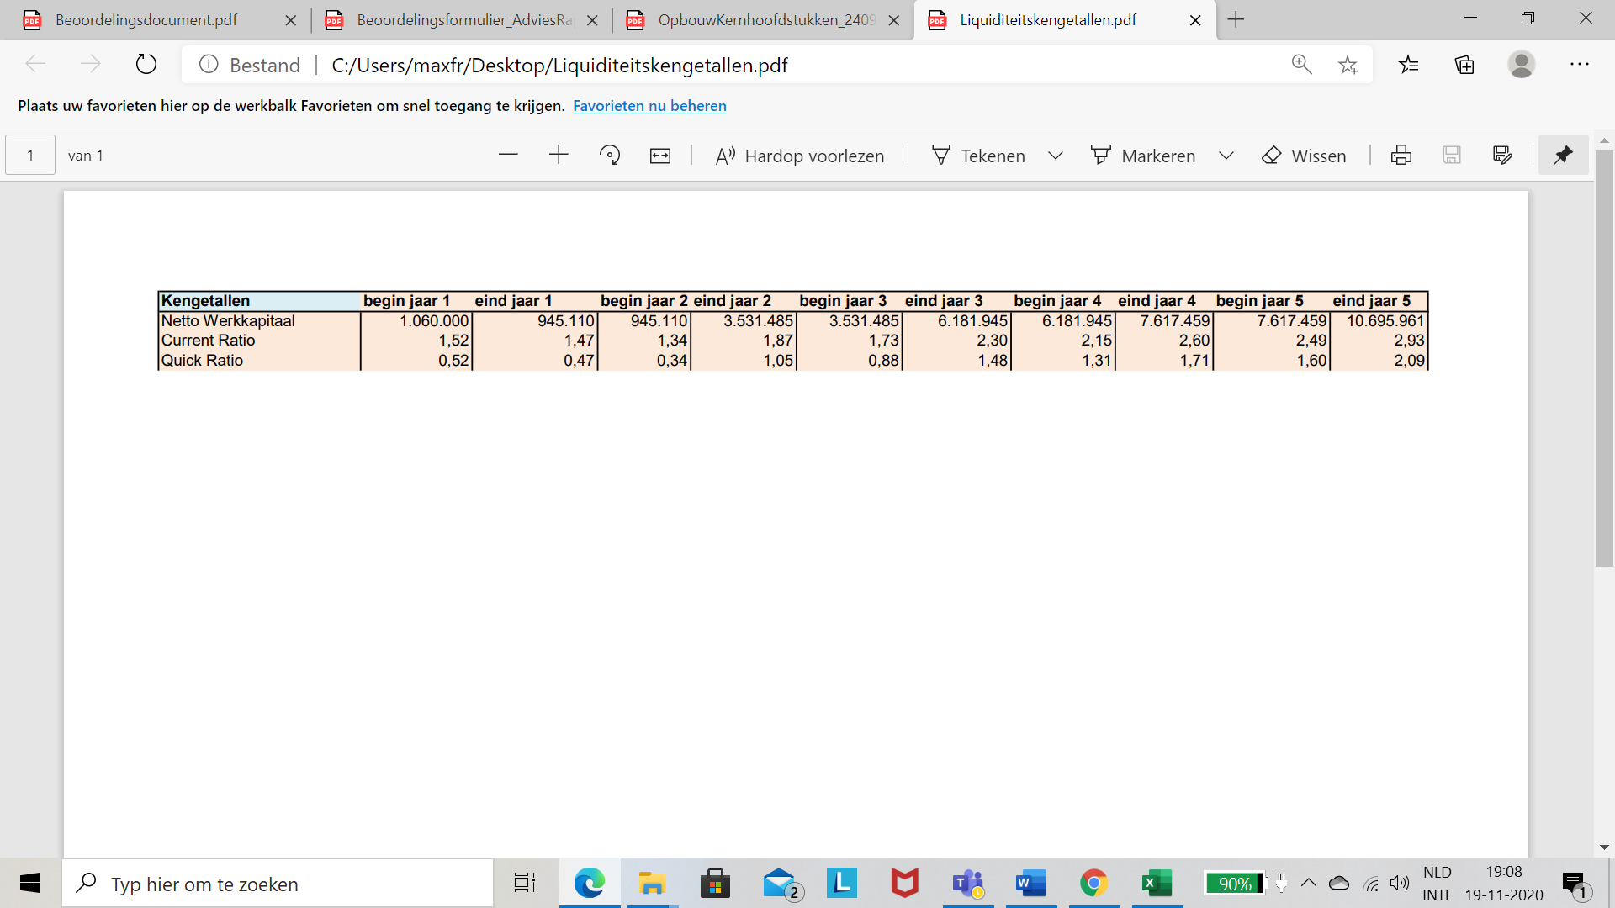

(Zie *bijlage IX* voor complete uitwerking)

**RTV**

De RTV (rentabiliteit van het totaal vermogen) geeft aan of het bedrijf winstgevend is ten opzichte van het totaal geïnvesteerd vermogen. Het laat zien, dat de winst die behaald wordt, hoe dat deze staat ten opzichte van het totale geïnvesteerde vermogen en of deze dus rendabel is. De formule die hiervoor gebruikt wordt is het bedrijfsresultaat gedeeld door het totaal geïnvesteerd vermogen keer 100. De RTV wordt uitgedrukt in procenten en bij een goed bedrijf zit dit percentage boven de 5%.

Bij FIETS B.V. zit de RTV gemiddeld op 20,81 %, echter in het eerste jaar is FIETS B.V. niet rendabel en zit de RTV op -4,6%.

(Zie *bijlage IX* voor de complete uitwerking)

**REV**

De REV (rentabiliteit eigen vermogen) geeft aan of het bedrijf rendabel is voor de eigenvermogen verschaffers. Dit wordt gedaan, door de nettowinst na belasting, te delen door het gemiddeld eigen vermogen. Ook hier, is een bedrijf dat een percentage van 5% of hoger heeft, rendabel is.

FIETS B.V. zit gemiddeld op 13,2% en is dus rendabel voor haar eigenvermogen verschaffers. Echter in het eerste jaar is dit percentage -13,75 en is FIETS B.V. voor de eigenvermogensverschaffers het eerste jaar dus niet rendabel.

(Zie *bijlage IX* voor complete uitwerking)

**Debt Ratio**

Bij de debt ratio wordt er gekeken naar welk percentage van het totaal vermogen geleend is, ook wel vreemd vermogen. Hoe meer vreemd vermogen, hoe minder kans op het aantrekken van meer vreemd vermogen. De debt ratio wordt berekend, door het vreemd vermogen te delen door het totaal vermogen, keer 100. Hier komt een percentage uit tussen de 0 en 100. Hoe lager het getal, hoe meer eigen vermogen je hebt ten opzichte van het eigen vermogen en hoe groter de kans is op het aantrekken van vreemd vermogen. FIETS B.V. heeft een gemiddelde debt ratio van 51%. Dit mag 80 % zijn volgens sevicedesk MKB.

(Zie *bijlage IX* voor complete uitwerking)

**Hefboomfactor**

De hefboomfactor is de verhouding tussen eigen en vreemd vermogen. De formule van de hefboom factor is vreemd vermogen gedeeld door eigen vermogen. Dit betekent dus, dat als er veel eigen vermogen in het bedrijf is, dit getal lager uit zal komen en als er veel vreemd vermogen is dit getal hoger zal uitkomen. Zo begint FIETS B.V. met een hefboom factor van 1,4 met veel vreemd vermogen en na 5 jaar bij 0,6 met meer eigen vermogen

(Zie *bijlage IX* voor complete uitwerking)

3.4 Vermogensbeheer

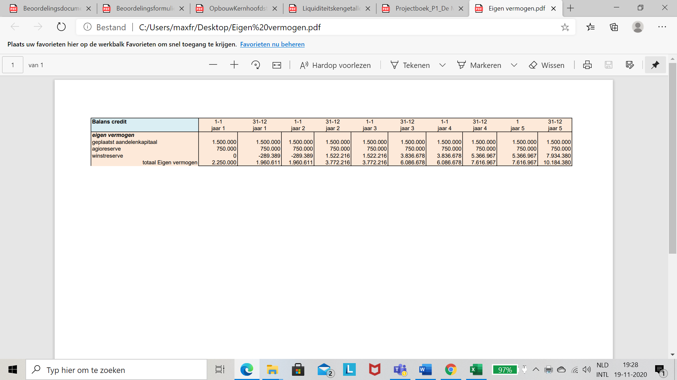Het vermogen van FIETS B.V. is opgebouwd uit twee soorten vermogens, vreemd vermogen en eigen vermogen. Het eigen vermogen is het vermogen dat door de eigenaren zelf is ingebracht. In het geval van FIETS B.V. is dit op het begin €2.250.000, dit komt van de moederonderneming Sparta B.V. in de vorm van gekochte aandelen. Het eigen vermogen van FIETS B.V. Stijgt ieder jaar doordat de winstreserve wordt toegevoegd. In de onderstaande tabel is te zien, dat de winstreserve elk jaar bij het totaal eigen vermogen wordt opgeteld. In jaar 5 is er hierdoor een eigen vermogen opgebouwd van €10.184.380.

(Zie *bijlage VII* voor complete uitwerking)

Onder vreemd vermogen valt al het vermogen dat door vreemd vermogen verschaffers is verkregen. Dit kunnen bijvoorbeeld leningen of crediteuren zijn. Het vreemd vermogen is op te delen in twee categorieën, lang- en kort vreemd vermogen.

Onder vreemd vermogen kort wordt het vermogen verstaan, wat op korte termijn gebruikt en terugbetaald wordt (minder dan 1 jaar). In het geval van FIETS B.V. zijn dit de crediteuren, dividend, dividendbelasting, vennootschapsbelasting en de rekening courant.

Onder het vreemd vermogen lang valt in het geval van FIETS B.V. de hypotheek, welke over een periode van 20 jaar wordt terugbetaald.

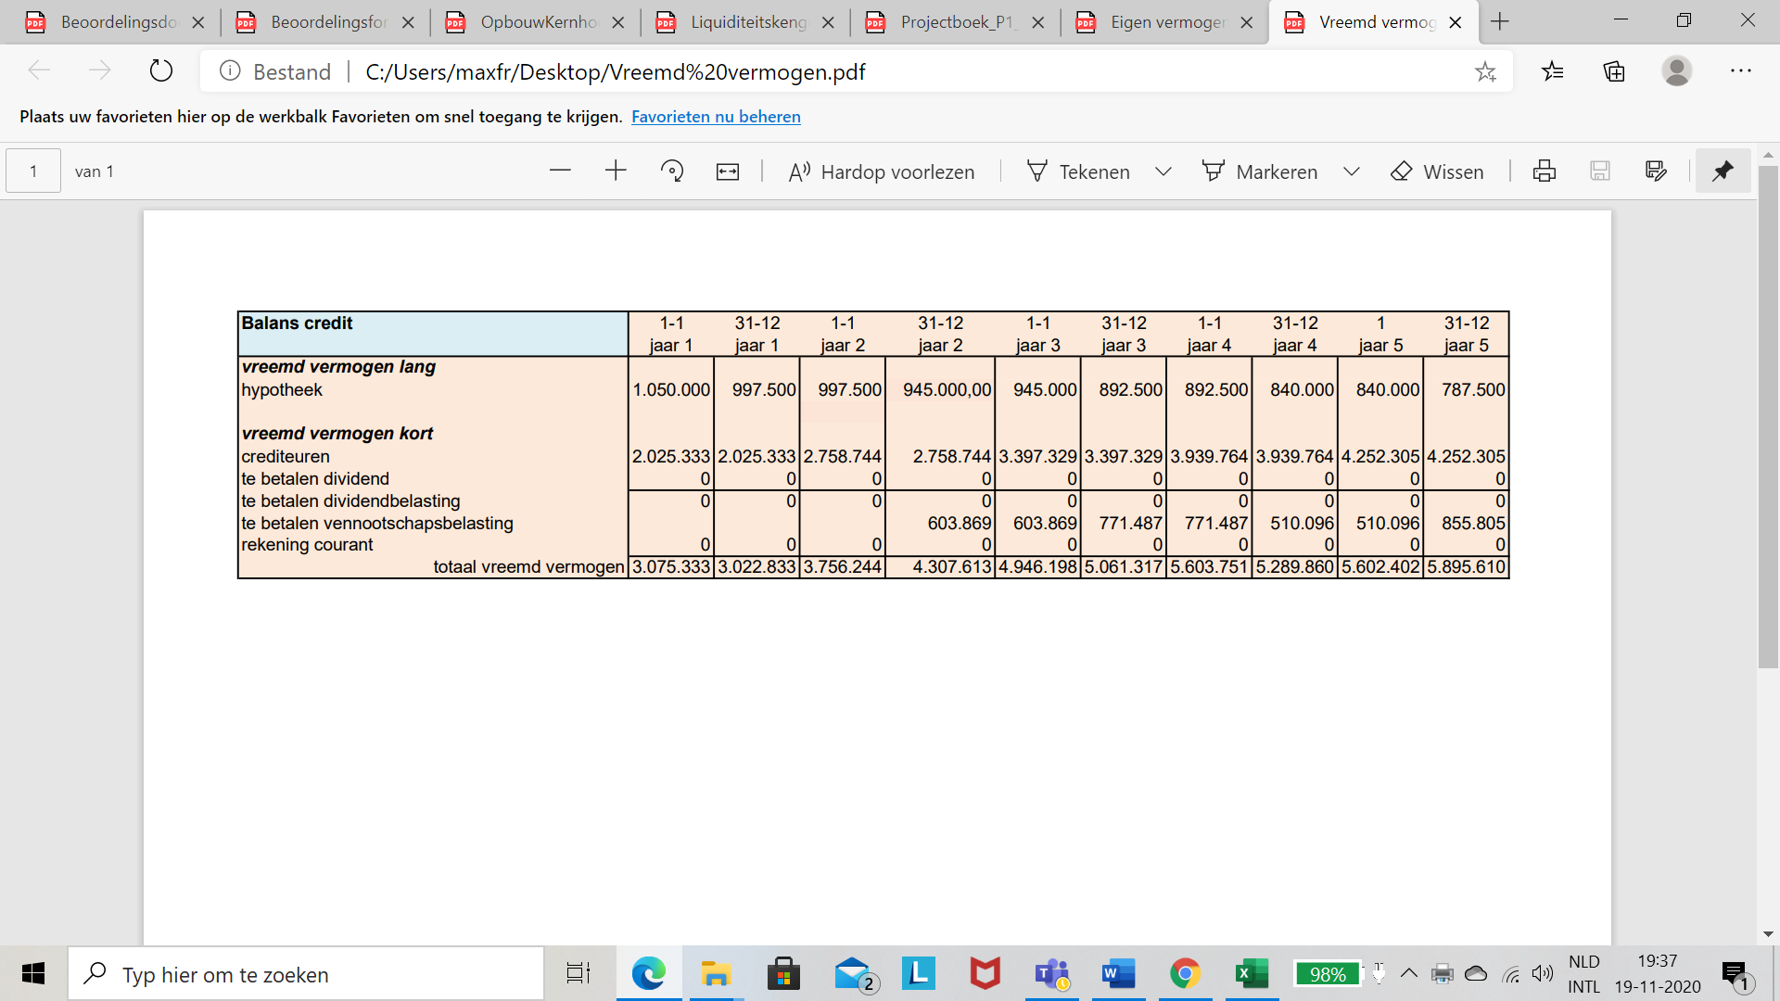In de onderstaande tabel is te zien dat het vreemd vermogen elk jaar stijgt. Het vreemd vermogen stijgt omdat de afzet elk jaar groter wordt, waardoor de crediteuren stijgen.

(Zie *bijlage VII*  voor complete uitwerking)

3.5 Investeringsbeslissing

Om een beslissing te maken over de onderneming FIETS B.V. zijn er een aantal berekeningen belangrijk. Deze berekeningen laten bijvoorbeeld zien, hoe snel de investering wordt terugverdiend of hoeveel winst er wordt gemaakt. De investeringsbeslissing is opgedeeld in een gedeelte gericht op Sparta Bv en een gedeelte gericht op FIETS B.V. Hieronder volgt een uitleg over deze berekeningen voor zowel Sparta als FIETS B.V.

Eerst zal er gekeken worden naar de cashflows. De cashflow zegt hoe veel geld er in het bedrijf zit. Dit zijn de inkomende geldstromen minus alle uitgaande geldstromen. Hoe hoger de cashflow hoe meer geld er binnen wordt gehaald. Ook is er aan de cashflows te zien hoe snel de investering wordt terugverdient. Dit heet de terugverdienperiode (TVP).

Binnen 3 jaar is de investering voor FIETS B.V. terugverdiend en word er puur winst gemaakt

Binnen 4 jaar is de investering voor Sparta B.V. terugverdiend en word er puur winst gemaakt.

(Zie *bijlage X & XI* voor complete uitwerking)

Ook wordt er gekeken naar de gemiddelde boekhoudkundige rentabiliteit (GBR). Het GBR is een begrip wat aangeeft hoe winstgevend een investering is. De GBR wordt uitgedrukt in een percentage. Het percentage komt tot stand door de gemiddelde netto-opbrengst te delen door het gemiddeld geïnvesteerd vermogen. Hoe hoger dit percentage des te beter is de rentabiliteit van de investering.

De gemiddelde boekhoudkundige rentabiliteit voor FIETS B.V. is 126,65%

De gemiddelde boekhoudkundige rentabiliteit voor Sparta B.V. is 113,87%

(Zie *bijlage X & XI* voor complete uitwerking)

De volgende berekening is de netto contante waarde (NCW). Bij de netto contante waarde gaat het om de som van alle ingerekende toekomstige kasstromen. Binnen een bepaalde periode wordt er naar het verschil gekeken van de contante waarde van de uitgaande kasstromen en de contante waarde van de instroom van alle kasmiddelen. Vaak betreft het een periode van één jaar, een half jaar of een kwartaal.

De netto contante waarde van FIETS B.V. is 6.711.372, dit is hoger dan de investering wat betekent dat het project uitvoerbaar is.

De netto contante waarde van Sparta B.V. is €4.400.366, dit is hoger dan de investering wat betekent dat het project uitvoerbaar is.

(Zie bijlage X & XI voor complete uitwerking)

Als laatste wordt er gekeken naar de interne rentabiliteit (IR). De interne rentabiliteit meet de rentabiliteit van een investeringsproject door de disconteringsvoet te bepalen, waarbij de contante waarde van de verwachte vrije kasstromen, gelijk is aan het investeringsbedrag.

De interne rentabiliteit van FIETS Bv is 49%. Dit laat zien dat het project uitvoerbaar is.

De interne rentabiliteit van Sparta Bv is 27%. Dit laat zien dat het project uitvoerbaar is.

(Zie *bijlage X & XI* voor complete uitwerking)

## 3.6 Conclusie

De bovenstaande uitgewerkte paragrafen laten zien dat het voor zowel FIETS B.V. als Sparta B.V. een goede beslissing is om deze onderneming op te zetten. De uitgewerkte exploitatiebegroting laat zien dat FIETS B.V. genoeg omzet maakt, om de kosten te dekken en winst te maken. Het is gebleken dat al na 1 jaar er genoeg verdiend wordt om winst te maken. Met behulp van de liquiditeitsbegroting kan er gekeken worden of FIETS B.V. zich aan zijn lopende betalingsverplichtingen kan voldoen. Ook hier is gebleken dat dit na 1 jaar het geval is. De onderneming zal dus liquide zijn.

Naast de vorige begrotingen hebben ook de verschillende kengetallen inzicht gegeven in de financiële haalbaarheid van de onderneming. De berekende kengetallen komen na 5 jaar allemaal hoog boven de normen uit. Uiteindelijk laten de berekeningen in de investeringsbeslissing nog een keer extra zien, dat deze onderneming voor beide partijen winstgevend zal zijn.

De conclusie is dat het aangeraden wordt deze onderneming op te richten.

4. Conclusie

## 4.1 Conclusie

In dit hoofdstuk wordt er antwoord gegeven op de hoofdvraag. Ook worden er aanbevelingen gegeven aan Sparta B.V. De hoofdvraag luidt als volgt:

Met welke marketingmix en ondersteunende ondernemingsbegroting kan Sparta B.V. een nieuwe stadsfiets en een nieuwe e-bike introduceren?

Uit het onderzoek zijn een aantal zaken naar boven gekomen die van grote waarde zijn voor Sparta B.V. Zo is er gekeken naar het commerciële en financiële gedeelte van FIETS B.V. Uit deze onderzoeken zijn een aantal waardevolle conclusies naar voren gekomen.

Om te beginnen is het zo, dat het bij het commerciële gedeelte goed gekeken moet worden of alle aspecten aansluiten bij de gekozen doelgroep. Op het moment dat dit niet het geval is, kan er tegen problemen aangelopen worden, waardoor het hele verhaal niet meer kloppend is. Als ervoor gezorgd wordt dat de prijs, plaats, product en promotie goed uitgewerkt worden en aansluiten op elkaar is het zeker mogelijk om een goed eindproduct op de markt te brengen. Bij het uitgewerkte marketingadvies is duidelijk te zien dat alle onderdelen goed op elkaar moeten aansluiten. Tevens is het ook van belang dat het marketingadvies wordt afgestemd op het financieel advies. Dit is essentieel om tot een goed eindadvies te komen.

Uit het financieel advies kun je concluderen dat het voor Sparta B.V. een goede optie zou zijn, om deze onderneming op te starten. De uitgewerkte exploitatiebegroting laat zien dat FIETS B.V. genoeg omzet maakt om kosten te dekken en winst te maken. Na 1 jaar is er al genoeg binnengekomen om winst te maken. Door naar de liquiditeitsbegroting te kijken kan er geconcludeerd worden dat er aan de betalingsverplichtingen voldaan kan worden. De onderneming is dus liquide. Naast de reeds benoemde begrotingen hebben ook verschillende kengetallen inzicht gegeven in de financiële haalbaarheid van de onderneming. De berekende kengetallen over de eerste 5 jaar komen allemaal ruimschoots boven de normen uit. Door vervolgens nog naar de investeringsbeslissing te kijken wordt bevestigd dat de onderneming winstgevend zal zijn.

Als er naar het totale plaatje gekeken wordt is het zeker aangeraden om FIETS B.V. op te richten.

## 4.2 Aanbevelingen

Uit de zojuist gelezen conclusie is gebleken dat FIETS B.V. een succesvolle onderneming zal zijn. Naast dat het aangeraden wordt om deze onderneming op te starten, zijn er een aantal aanbevelingen die nog meegegeven dienen te worden.

Zo is het verstandig om goed na te denken over de risico’s omtrent de solvabiliteit. Als er in het eerste jaar wordt besloten om te stoppen zal FIETS B.V. niet solvabel zijn. Ook zal er moeten worden gekeken en rekening mee worden gehouden, dat het eigenvermogen klein is in het eerste jaar en dat dit risico’s met zich mee brengt. De uiteindelijke aanbeveling is dus om dit project zeker te starten, weliswaar met wat extra voorzichtigheid het eerste anderhalf jaar.

# Bibliografie

*Bancaire kernactiviteiten*. (2020). Opgehaald van vanlanschotkempen: https://www.vanlanschotkempen.com/vo-bancaire-kernactiviteiten

Cuppen, B., & Buitenen, T. v. (2020). *Projectboek Project 1 De Markt.* BMKB. Eindhoven: Fontys Hogescholen.

*fietsberaad.nl*. (2020, augustus 13). Opgehaald van fietsberaad.nl: https://www.fietsberaad.nl/Kennisbank/Campagne-stimuleert-Groningse-studenten-om-te-fiet

*gazelle.nl*. (2020). Opgehaald van gazelle.nl: https://www.gazelle.nl/fietsen/elektrische-fietsen#page=1&pim_productebike%5B%5D=Ja

Keizer, M. J. (2020). *Bedrijf & Recht.* Den Haag: SDU Uitgevers.

*mkbservicedesk.nl*. (2020, Maart 25). Opgehaald van mkbservicedesk.nl: https://www.mkbservicedesk.nl/9962/wat-solvabiliteit-hoe-bereken-dit.htm

*NOS*. (2019, April 10). Opgehaald van www.nos.nl: https://nos.nl/artikel/2279773-steeds-meer-jongeren-met-overgewicht.html

Philip Kotler, G. A. (2017). principes van marketing. In G. A. Philip Kotler, *principes van marketing* (p. 603). Pearson.

*sparta.nl*. (2020). Opgehaald van sparta.nl: https://www.sparta.nl

*Valutarisico*. (2020). Opgehaald van MKB Servicedesk: https://www.mkbservicedesk.nl/2294/hoe-bescherm-mijn-bedrijf-tegen-valutarisico.htm

*Wikipedia*. (2020). Opgehaald van Wikipedia: https://nl.wikipedia.org/wiki/Hoofdpagina

Wim Koetzier, R. B. (2018). basisboek bedrijfseconomie. In R. B. Wim Koetzier, *basisboek bedrijfseconomie* (p. 456). noordhoff uitgevers.

*www.cbs.nl*. (2020, September 9). Opgehaald van www.cbs.nl: https://opendata.cbs.nl/statline/?dl=1EFBB#/CBS/nl/dataset/7461bev/table

*www.newblack.nl*. (2017, September 8). Opgehaald van www.newblack.nl: https://www.newblack.nl/wat-heeft-content-marketing-te-maken-met-paid-owned-en-earned-media/

# Bijlage

## Bijlage I FIETS advertentie

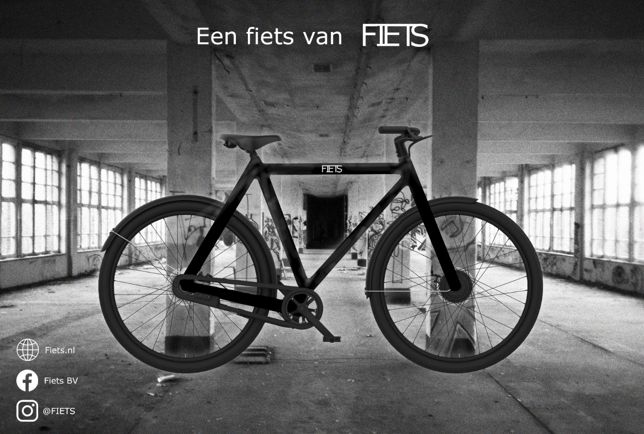

## Bijlage II Persona

## Bijlage III Communicatietrechters

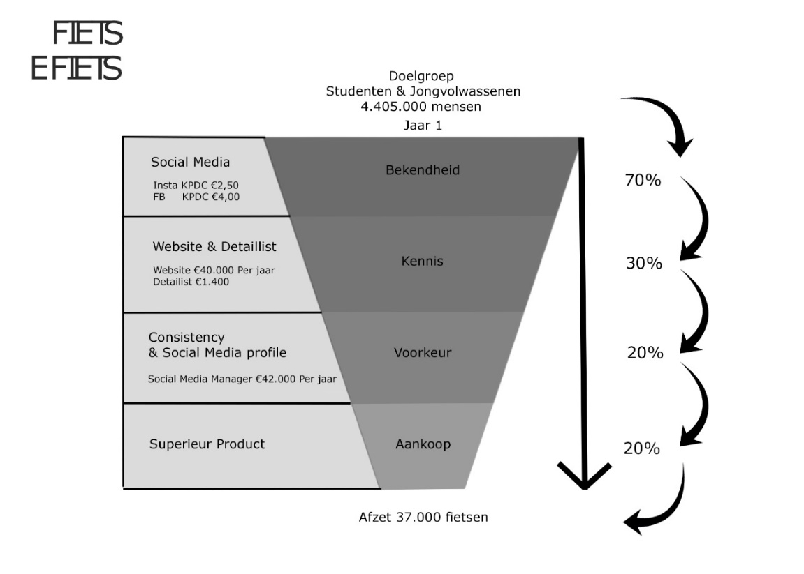

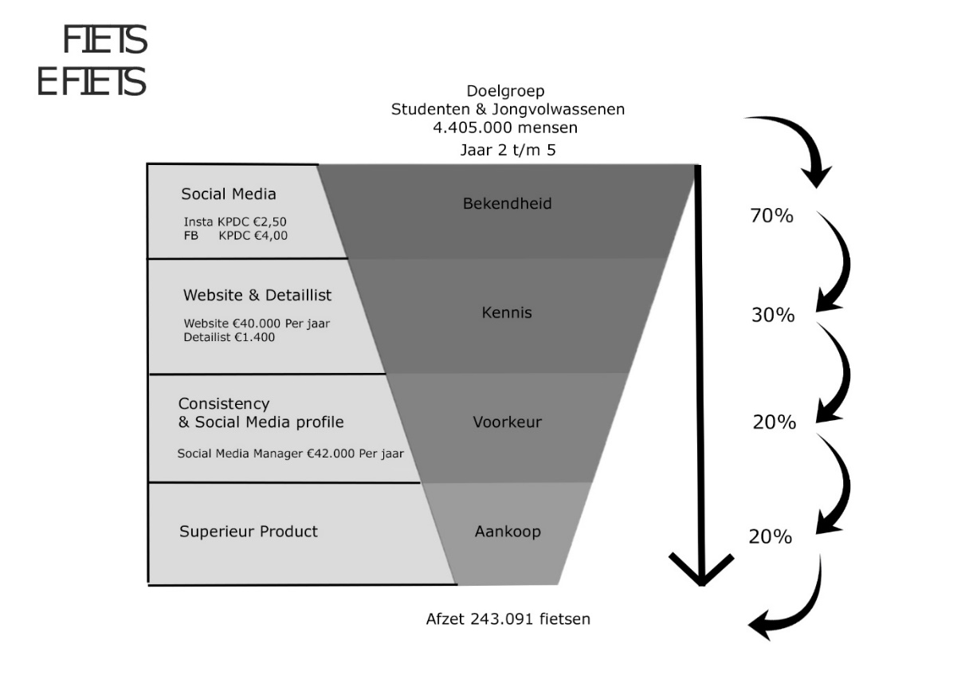

## Bijlage IV Prijsopbouw

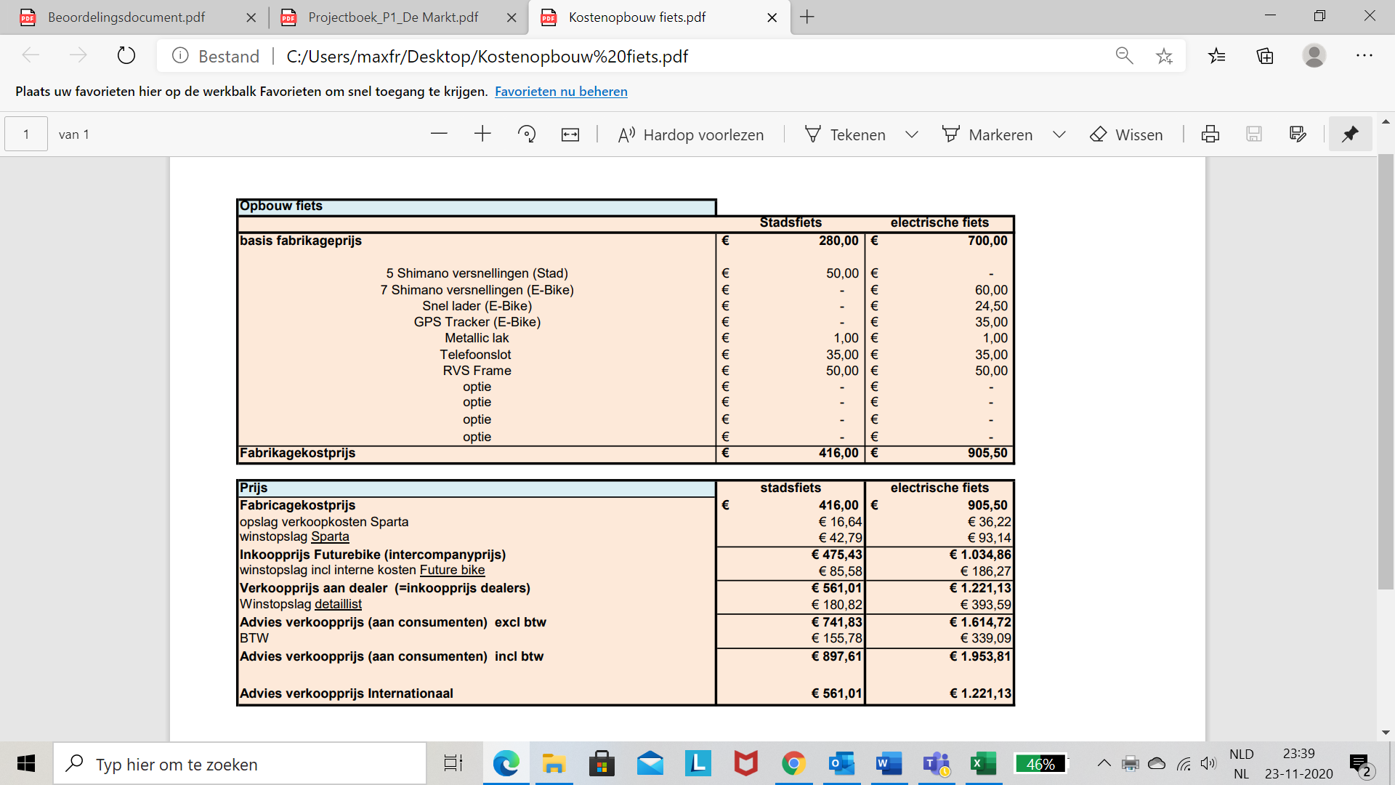

## Bijlage V Afzet

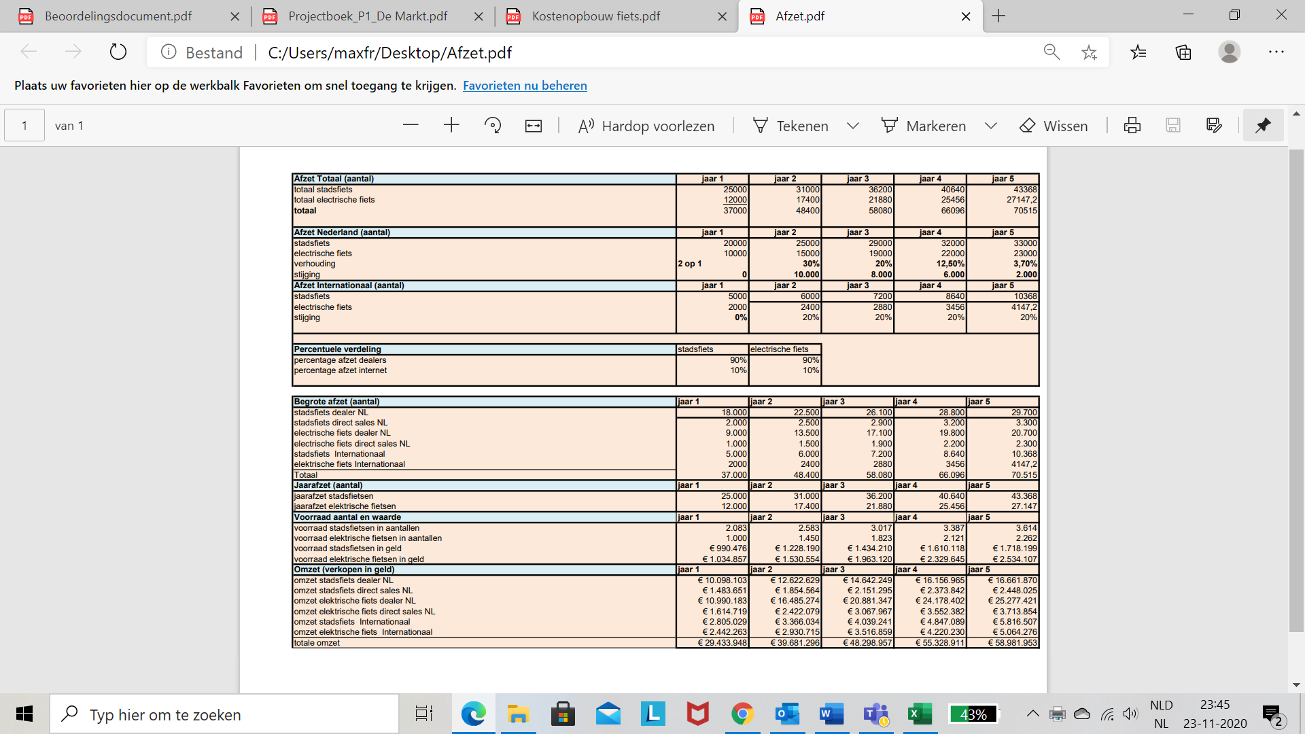

## Bijlage VI Exploitatiebegroting

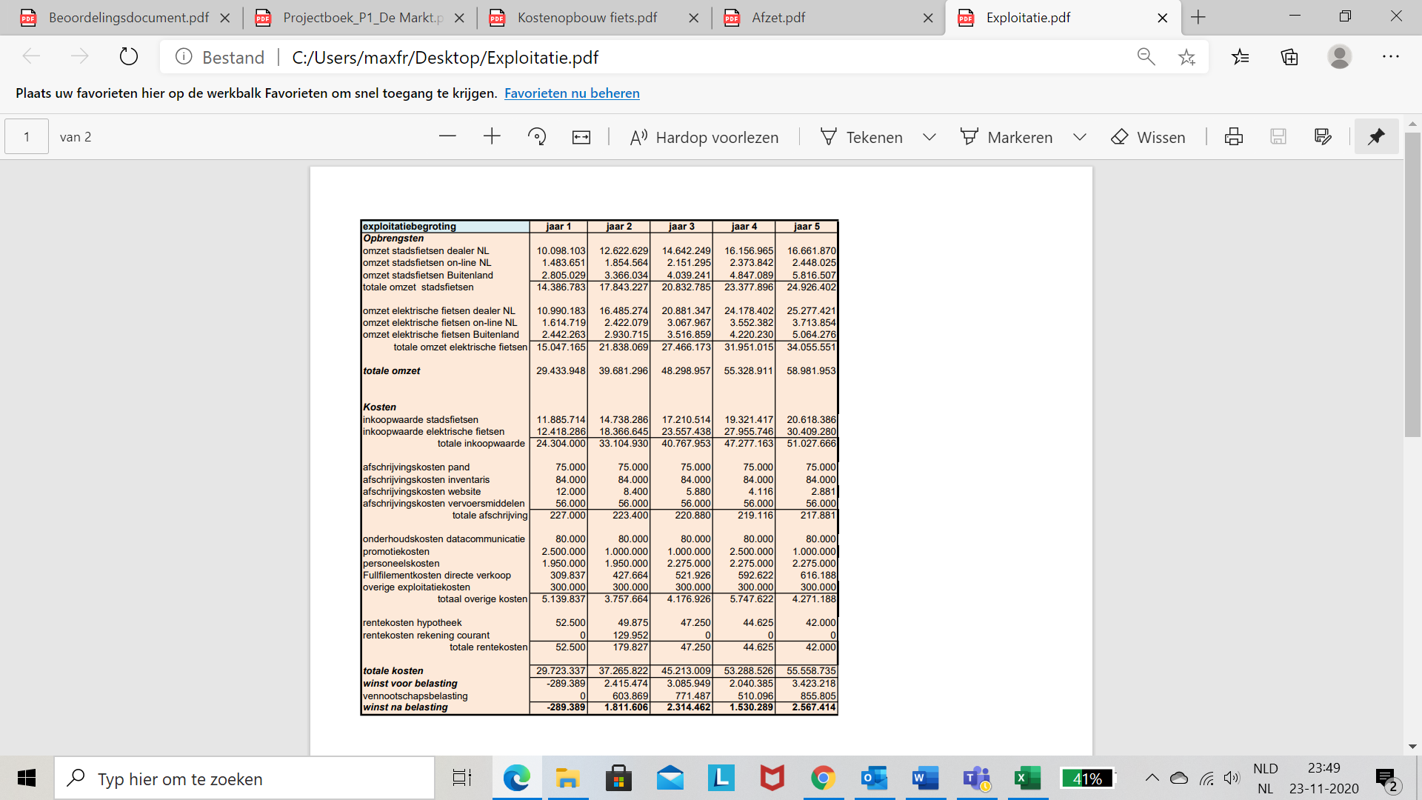

## Bijlage VII Liquiditeitsbegroting

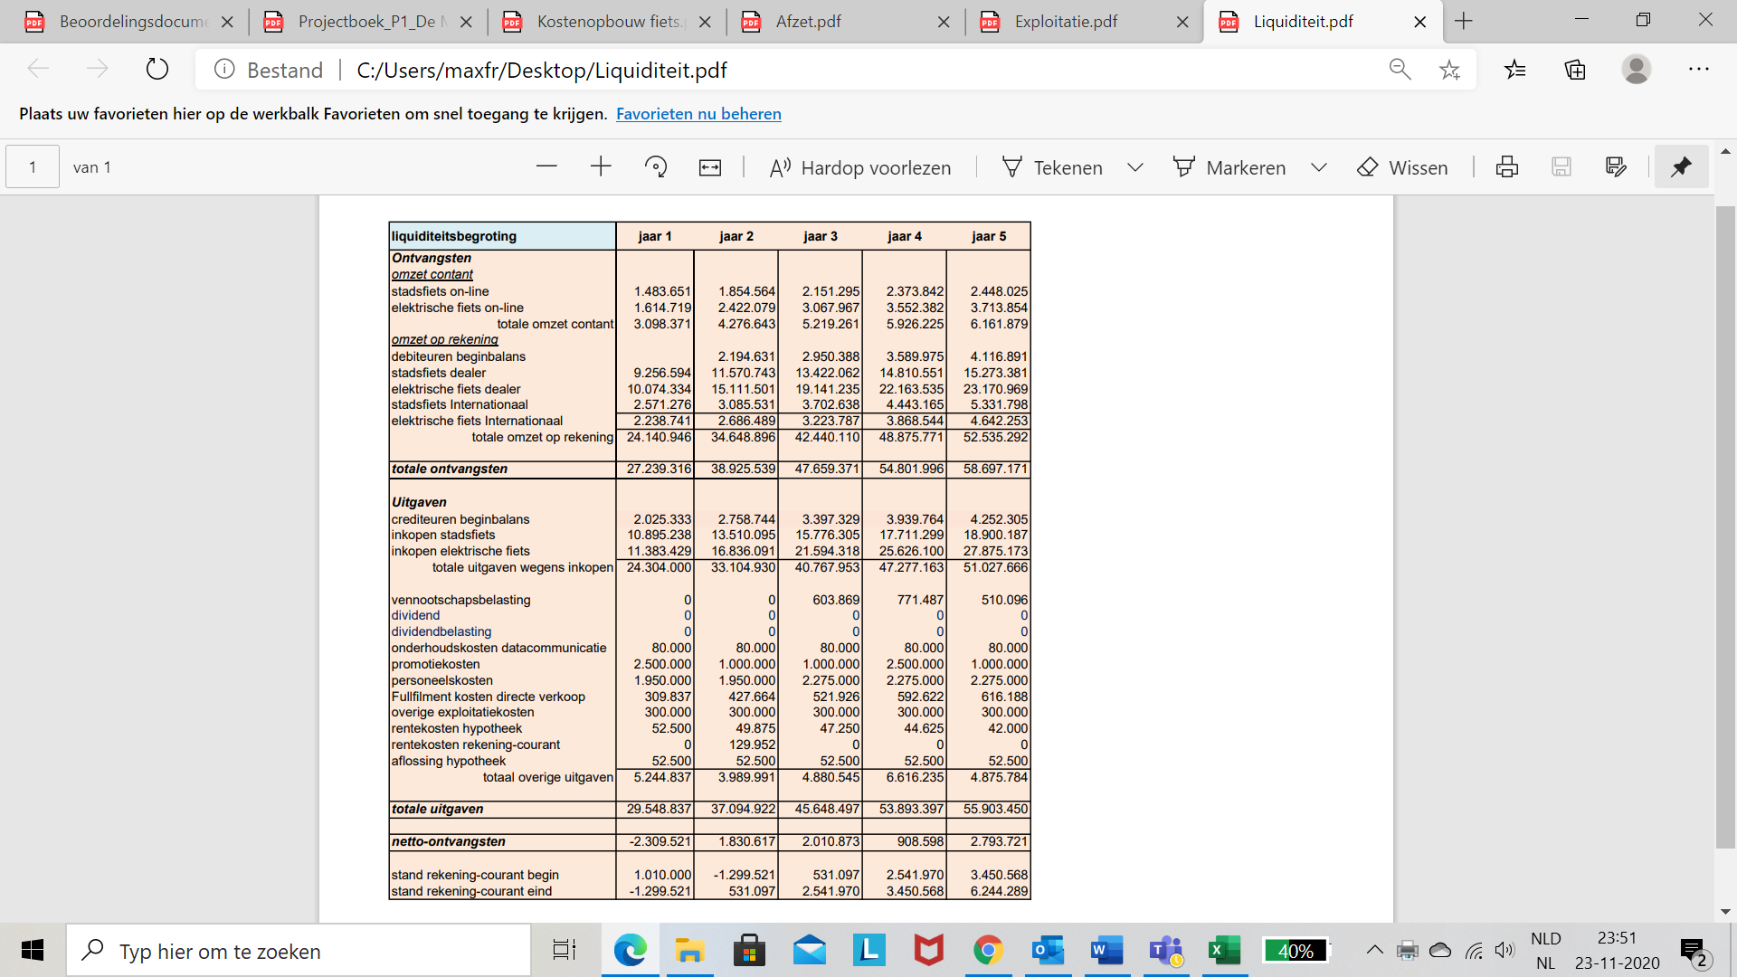

## Bijlage VII Vermogensopbouw

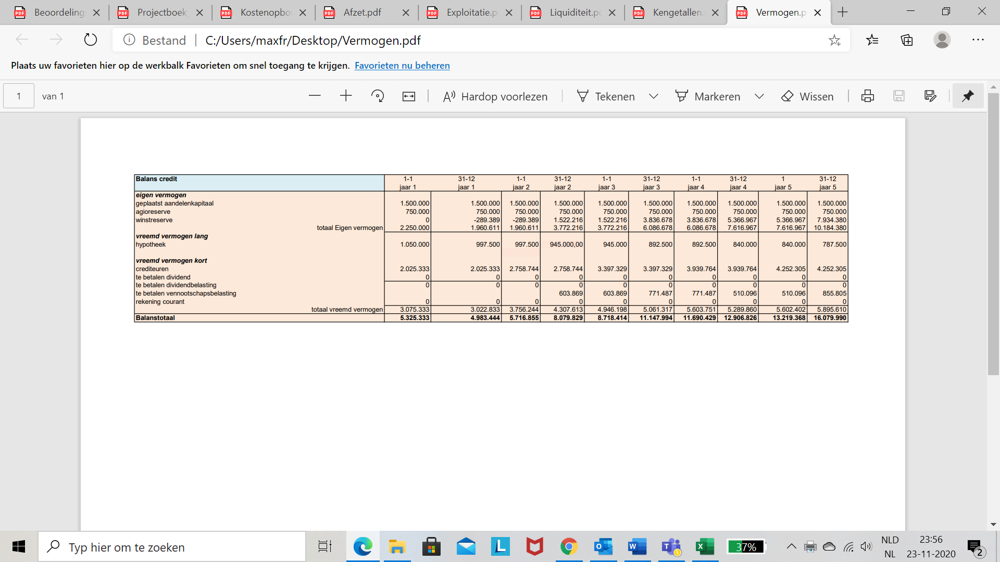

## Bijlage IX Kengetallen

## Bijlage X Investeringsbeslissing FIETS

## Bijlage XI Investeringsbeslissing Sparta

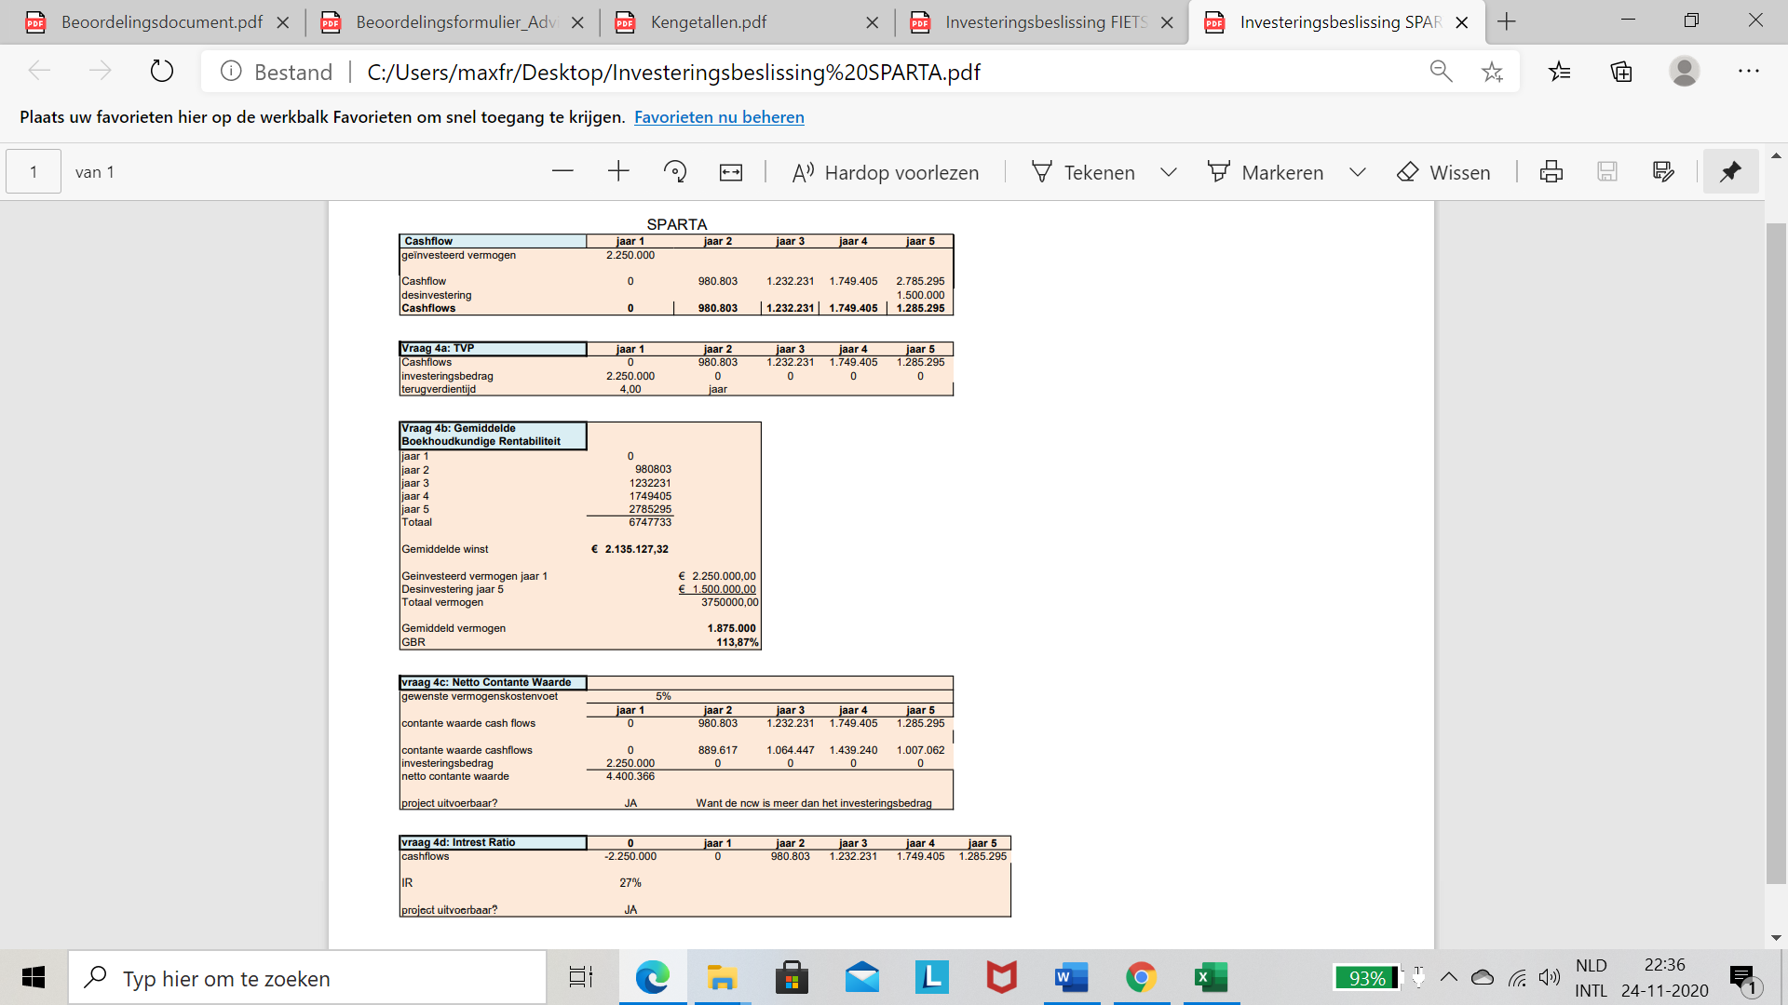

## Bijlage XII FIETS visualisatie

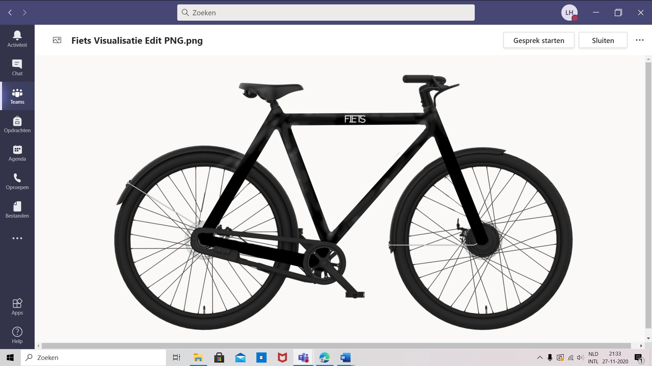

# Individuele beoordeling

|  |  |
| --- | --- |
| Berekening individuele cijfer |  |
| Groepscijfer ´De markt´ Eindrapport |  |
| Groepscijfer na aftrek 1 punt |  |
| Aantal studenten 4 | 4 punten te verdelen |
| Max Fransen | 1,2 |
| Luuk Haegens | 1,35 |
| Robin Bömers | 0,8 |
| Thom Claassen | 0,65 |